### **5Упражнение - Анализ продаж с помощью OLAP-куба**

* Цель: Научиться подключаться к OLAP-кубу, создавать визуализации и анализировать данные, используя возможности OLAP в Power BI Desktop.
* Необходимые материалы:
* Установленный Power BI Desktop (можно скачать бесплатно с сайта Microsoft).
* Доступ к образцу OLAP-куба (например, Adventure Works DW, который можно скачать с сайта Microsoft).
* <https://github.com/microsoft/powerbi-desktop-samples/tree/main/DAX>

### **Упражнение - OLAP-куб**

**OLAP-куб необходимо создать или найти**

**Подключение к OLAP-кубу:**

1. Откройте Power BI Desktop и выберите "Получить данные" -> "База данных" -> "Analysis Services".

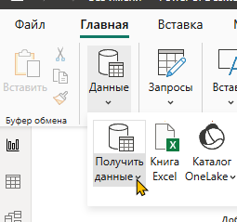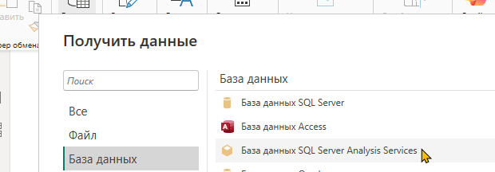

1. Введите имя сервера и имя базы данных, содержащей OLAP-куб Adventure Works DW. Выберите режим подключения "Импорт" и нажмите "OK".

т.к. данных нет, то по рекомендации из файлика скачала и загрузила модель данных с олап-кубом



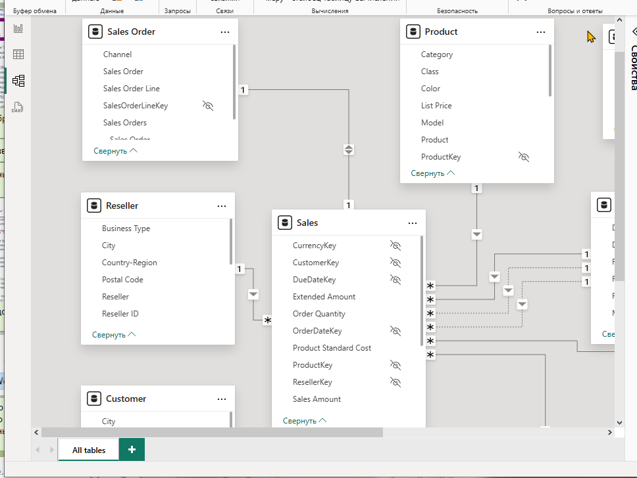

1. В навигаторе выберите куб "Adventure Works" и нажмите "Загрузить".

**Создание визуализаций:**

1. Продажи по годам: Перетащите меру [Measures].[Internet Sales Amount] на холст отчета. Power BI автоматически создаст визуализацию (вероятно, столбчатую диаграмму). Перетащите измерение [Date].[Calendar Year] на ось X визуализации.

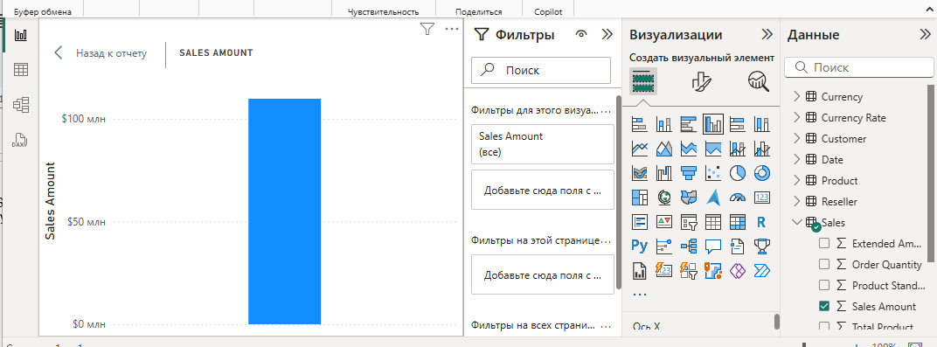

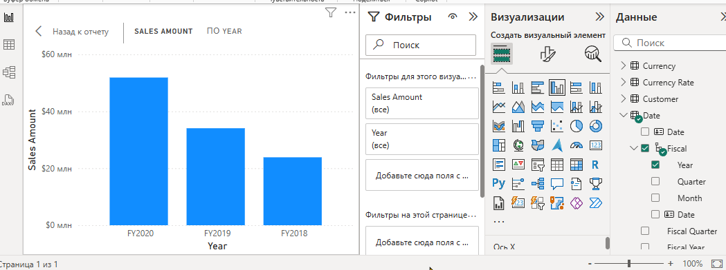

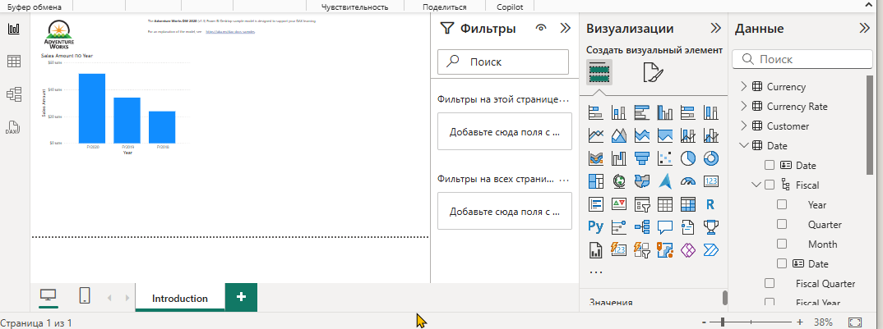

1. Продажи по категориям продуктов: Создайте новую визуализацию (например, круговую диаграмму). Перетащите меру [Measures].[Internet Sales Amount] на область значений. Перетащите измерение [Product].[Category] на область легенды.

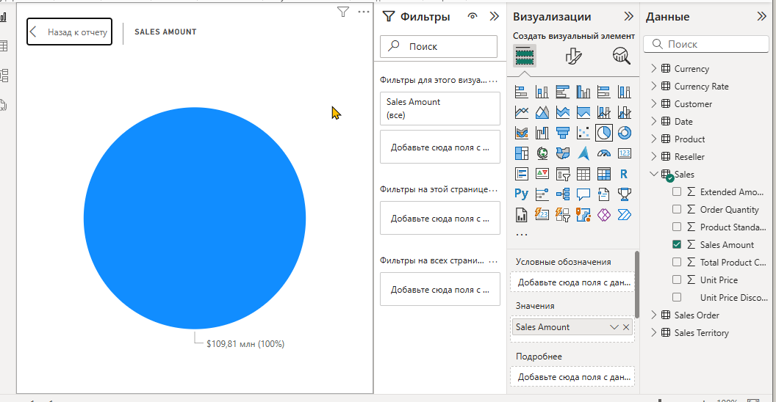

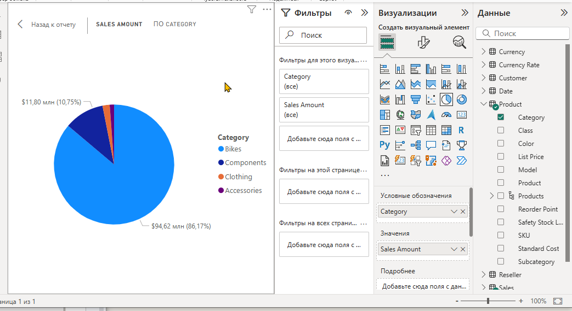

**Анализ данных с помощью OLAP-функций:**

1. Сравнение продаж текущего года с предыдущим годом: Создайте новую меру с помощью DAX и назовите ее "Продажи за прошлый год": Продажи за прошлый год = CALCULATE( [Measures].[Internet Sales Amount], PREVIOUSYEAR('Date'[Date]) )

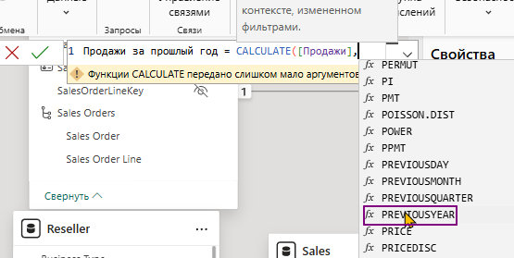

Продажи за прошлый год = CALCULATE([Продажи],PREVIOUSYEAR('Date'[Date]))

1. Добавьте новую меру на визуализацию с продажами по годам.

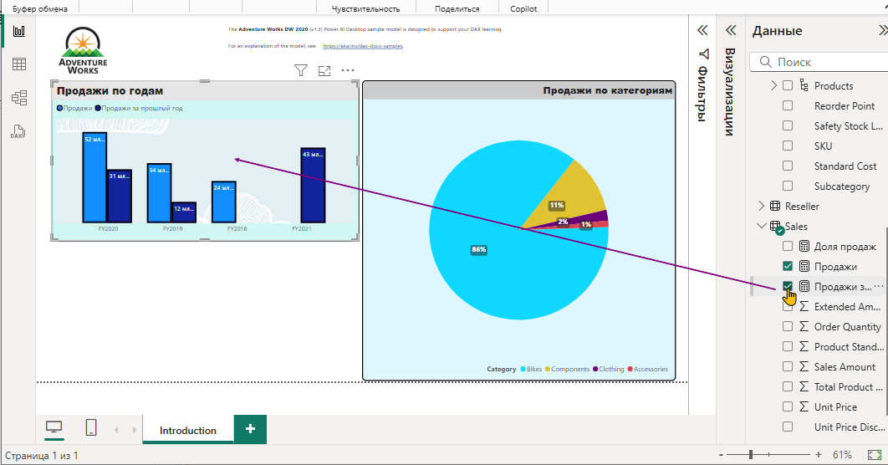

1. Расчет доли продаж по категориям: Добавьте новую меру с помощью DAX и назовите ее "Доля продаж":

Доля продаж = DIVIDE( [Measures].[Internet Sales Amount], CALCULATE([Measures].[Internet Sales Amount], ALL('Product'[Category])) )

Доля продаж = DIVIDE([Продажи], CALCULATE([Продажи], ALL('Product'[Category])))

1. Добавьте новую меру на визуализацию с продажами по категориям продуктов.

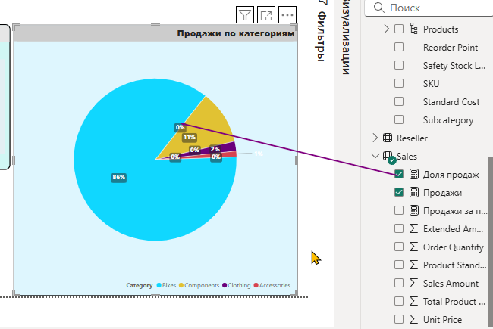

уберем второе измерение с графика, чтобы избежать нуей

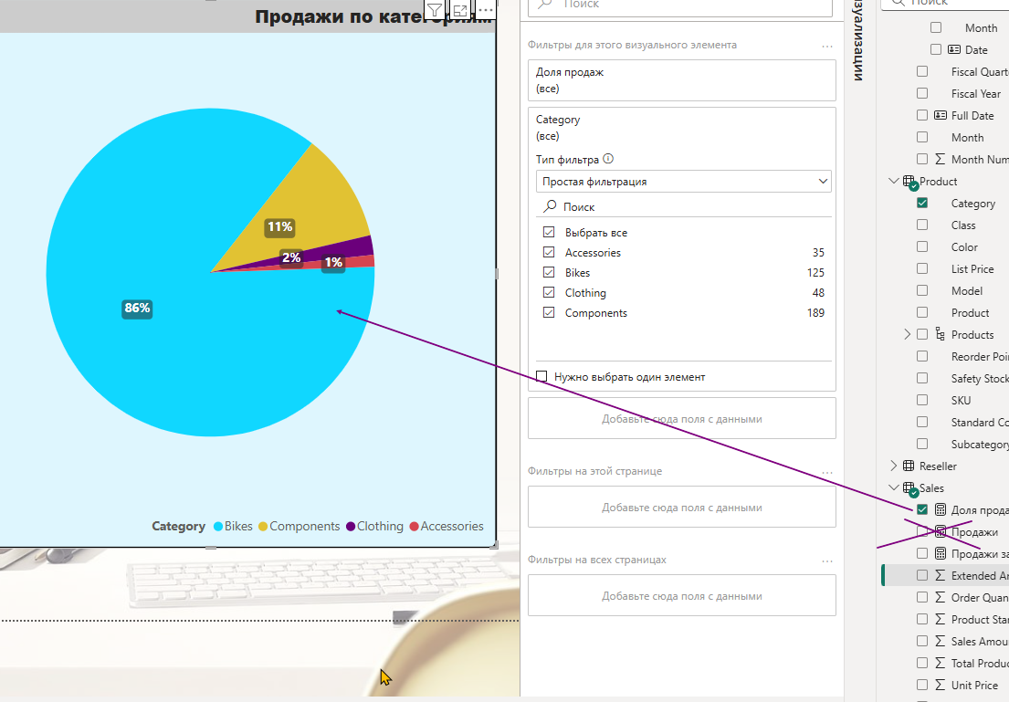

1. Интерактивность и исследование данных:
2. Фильтрация: Используйте панель "Фильтры" для фильтрации данных по различным измерениям (например, по стране, региону или по временному периоду).

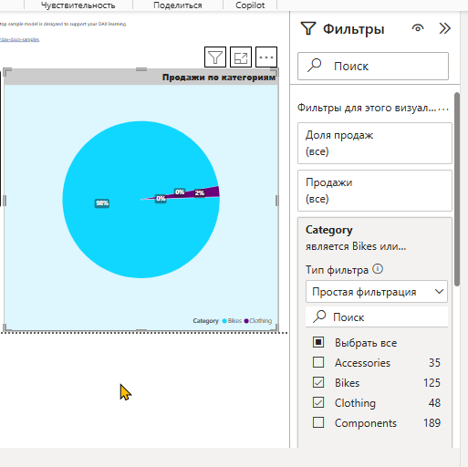

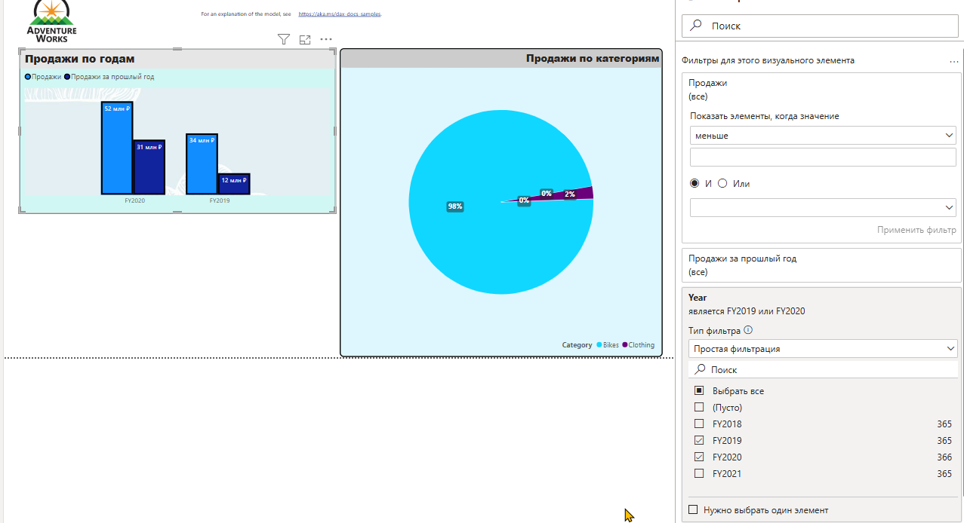

1. Срезы: Добавьте срезы для интерактивной фильтрации данных на основе выбранных значений измерений (например, срез по году или категории продукта).

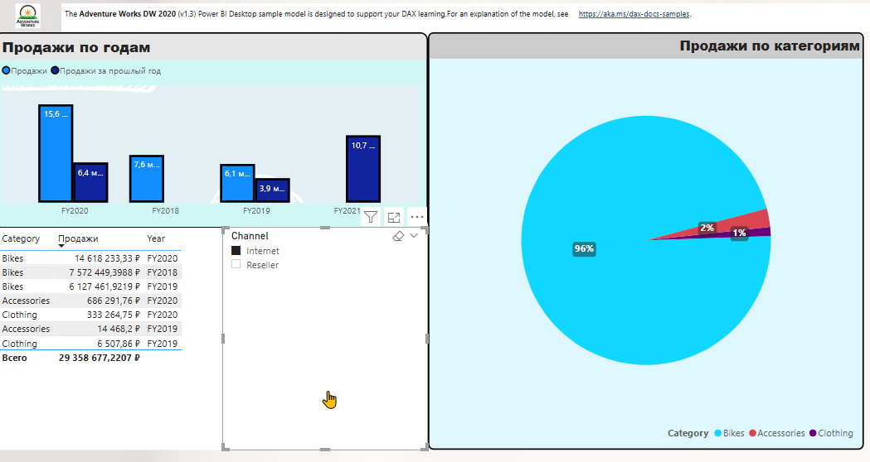

1. Детализация: Используйте функции детализации Power BI, чтобы переходить к более детальным уровням данных (например, от продаж по годам к продажам по месяцам).

### **Дополнительные задания**

* Создайте дополнительные визуализации, чтобы исследовать другие аспекты данных о продажах.
* Поэкспериментируйте с различными типами визуализаций, чтобы найти наиболее информативные представления данных.
* Используйте DAX для создания новых вычисляемых мер и анализа данных с помощью OLAP-функций.